LAUKO TRENIRUOKLIŲ TEHNINĖS SPECIFIKACIJOS

Pavadinimas | Vizualizacija | Aprašymas
Treniruoklis diskas kojoms SĮ-01 | 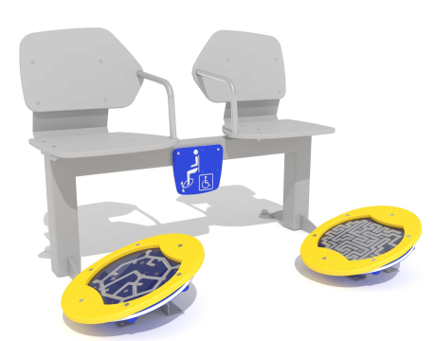 | Treniruoklis (diskas) pagamintas iš neslystančio HDPE plokštės, kuri nereikalauja papildomos priežiūros, antigrafitinė. Diskai yra su užduotimis. Į treniruoklio komplektą įeina dviguba kėdė, rėmas pagamintas iš grūdinto cinkuoto plieno, dažyto poliesteriniais dažais, HDPE plokštės sėdimosios dalys ir atlošai. Treniruoklis - diskas skirtas įvairiems kojų raumenims, ypatingai kulkšnų paslankumui gerinti ( sukamiesiems, tiesiamiesiems, lenkiamiesiems) mankštinti ir psichomotorikai vystyti. Taip pat šis treniruoklis lavina orientaciją.  Treniruoklis pritaikytas žmonėms su judėjimo negalia  Treniruoklis sukurtas pagal reabilitologų, kineziterapeutų rekomendacijas Gaminiui suteikiama 5 metų garantinis laikotarpis. HDPE – 10 metų garantinis laikotarpis.  Išmatavimai: 1060x1310x920 mm
Treniruoklis rankų ir riešų tonusui gerinti SĮ-02 | 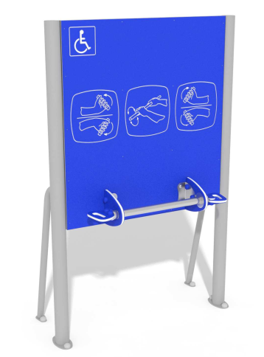 | Treniruoklio rėmas pagamintas iš grūdinto cinkuoto plieno, dažyto poliesteriniais dažais, panelė – iš HDPE plokštės, kuri nereikalauja papildomos priežiūros, antigrafitinė. Reversinė treniruoklio dalis - iš nerūdijančio plieno.  Treniruoklis skirtas rankų, pečių juostos ir riešų raumenų tonusui gerinti, ypatingai alkūnėms ir riešams.  Pritaikytas žmonėms su judėjimo negalia.  Treniruoklis sukurtas pagal reabilitologų, kineziterapeutų rekomendacijas  Gaminiui suteikiama 5 metų garantinis laikotarpis. HDPE – 10 metų garantinis laikotarpis.  Išmatavimai: 620x1160x1810 mm
Treniruoklis sukamiesiems rankų raumenims SĮ-03 | 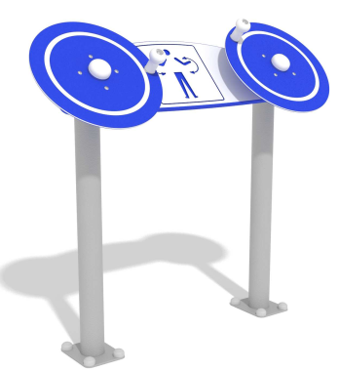 | Treniruoklio rėmas pagamintas iš grūdinto cinkuoto plieno, dažyto poliesteriniais dažais, panelė – iš antigrafitinės HDPE plokštės. Treniruoklis skirtas rankų, pečių juostos, ypač sukamiesiems rankų raumenims stiprinti. Pritaikytas žmonėms su judėjimo negalia. Treniruoklis sukurtas pagal reabilitologų, kineziterapeutų rekomendacijas  Gaminiui suteikiama 5 metų garantinis laikotarpis. HDPE – 10 metų garantinis laikotarpis.  Išmatavimai: 300x1160x1080 mm
Treniruoklis kojų raumenims ir pusiausvyrai SĮ-04 | 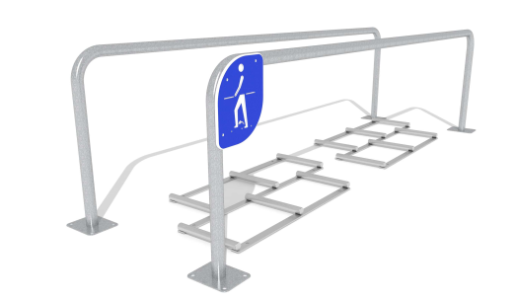 | Treniruoklis pagamintas iš grūdinto, cinkuoto plieno. Kliūčių kopėtėlės pagamintos iš nerūdijančio plieno. Treniruoklis skirtas kojų raumenims stiprinti ir pusiausvyrai gerinti. Treniruoklis sukurtas pagal reabilitologų, kineziterapeutų rekomendacijas. Gaminiui suteikiama 5 metų garantinis laikotarpis. HDPE – 10 metų garantinis laikotarpis.  Išmatavimai: 800x2890x1020 mm
Treniruoklis sukamiesiems rankų raumenims SĮ-05 | 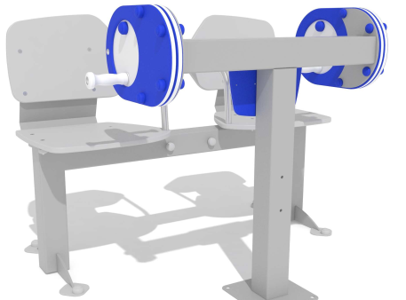 | Treniruoklio rėmas pagamintas iš grūdinto cinkuoto plieno, dažyto poliesteriniais dažais, panelė – iš antigrafitinės HDPE plokštės. Į treniruoklio komplektą įeina dviguba kėdė, rėmas pagamintas iš grūdinto cinkuoto plieno, dažyto poliesteriniais dažais, HDPE plokštės sėdimosios dalys ir atlošai.  Treniruoklis skirtas rankų, pečių juostos, ypač sukamiesiems rankų raumenims stiprinti. Treniruoklis sukurtas pagal reabilitologų, kineziterapeutų rekomendacijas. Gaminiui suteikiama 5 metų garantinis laikotarpis. HDPE – 10 metų garantinis laikotarpis.  Išmatavimai: 960x1250x940 mm

